**0**

**中四班一日生活**

12月4日

、月日

* **出勤情况**

今天来园24人，6人请假。

集体活动

综合《我知道的篮球》

篮球，幼儿园最为常见的体育器械之一，它时常出现在户外活动里，是孩子们常常捧在手心的“宝”。篮球运动涵盖了走、跑、跳、投等多种身体运动形式，孩子们纷纷对篮球很感兴趣。本节活动采用经验分享法，让孩子讲述自己所知道的篮球，并乐意倾听同伴讲述，增加对篮球的了解，满足幼儿的愿望和需求。

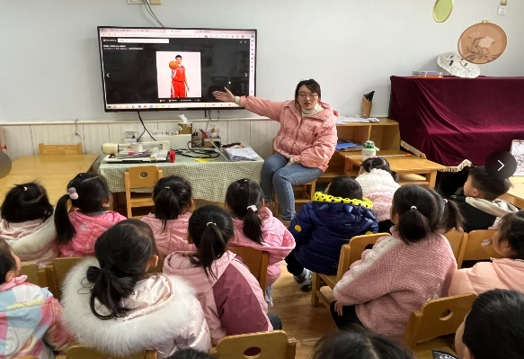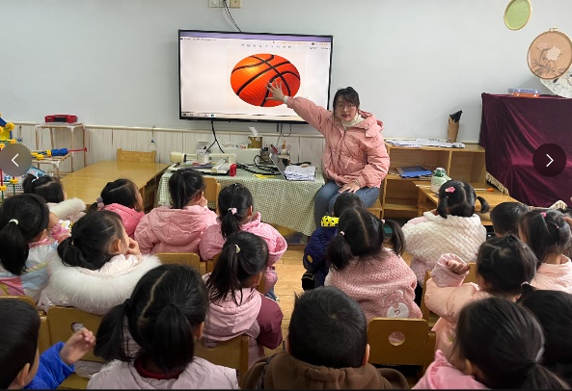

孩子们在活动中了解了篮球的形特征后，还了解了中国的篮球运动员：姚明，鼓励孩子们可以坚持打篮球的兴趣，锻炼自己的运动能力。

运动节开幕式

上午我们开展冬季季运动会的，孩子们以饱满的精神准备好走方正，他们以整齐的踏步声，喊出响亮的口号：中四中四，团结一致，勇敢睿智、向前冲刺！也以热情掌声欢迎着其他班的小朋友的走方正，认真观看升国旗仪式、武术表演、拍球表演、街舞表演，非常的开心。

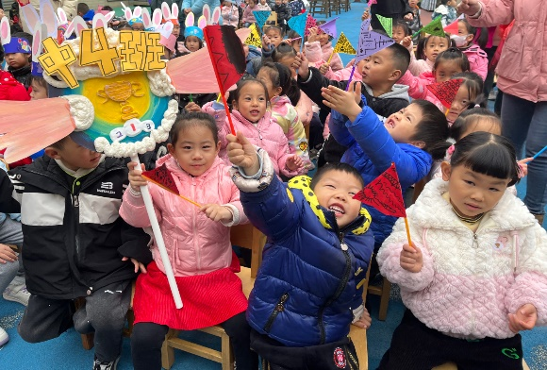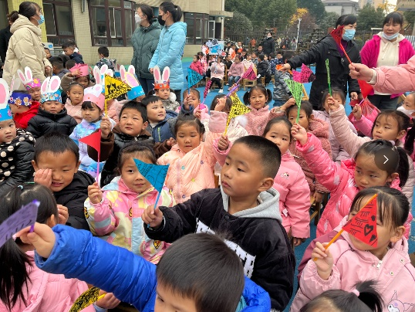

午餐情况

今天的晨间点心是：牛奶、巴达木、长鼻王、小熊饼干、小丸饼干。

中午午餐：玉米饭、茄汁龙利鱼、佛手瓜炒蛋、生菜粉丝牛肉丸汤。

下午点心：笃烂面、红提、橙子。

